Módulo: ADM1929 - Business understanding: Pensamiento analítico basado en datos. - (A56)

Actividad: Reto de aprendizaje 22. Integración del proyecto.

Nombre: Mondragón Miranda Néstor Yair
Asesor: Adriana Ávalos Vargas
Fecha: 20 de marzo del 2024

- Introducción a la organización y el negocio estudiado
Una empresa de manufactura se dedica a producir partes para diferentes refacciones de la industria automotriz. Ha estado ya operando por algunos años con un importante éxito, lo que ha llevado a un aumento sustancial en el volumen de venta, pero también en el volumen de clientes.

Al día de hoy la empresa produce 22 partes diferentes para sus distintos clientes. Junto con el crecimiento de la empresa en los últimos años, han surgido problemas nuevos a los que la Dirección General no se había enfrentado. Una de las dificultades que más se ha presentado en las últimas reuniones es la alta variación en los costos de los insumos utilizados para manufacturar las partes. Dichos costos muestran un comportamiento errático, si bien algunas veces son excepcionalmente bajos aumentando así el margen de ganancia, en otras ocasiones son excepcionalmente altos, generando problemas de abastecimiento y de rentabilidad.

Como gerente general, sabes que un camino para resolver este problema es buscar predecir el costo para la compra en función de un modelo de costos que no depende exclusivamente de la experiencia del equipo de compras; pero no es tan sencillo, si produces 22 tipos de partes de entrada sería realizar 22 modelos de costos, lo cual no solo es demandante y difícil si no que complicaría mucho las actividades de otros departamentos como el de mercadotecnia.
- Análisis del planteamiento del problema
La empresa de manufactura enfrenta dos desafíos principales relacionados con los costos de insumos para las partes de la industria automotriz:

- Volatilidad de precios:
  - Los costos de los insumos varían significativamente, lo que afecta el margen de ganancia.
  - Algunas piezas tienen márgenes altos, mientras que otras tienen márgenes bajos.
  - La volatilidad también puede generar problemas de abastecimiento.

- Complejidad debido al alto número de partes:
  - La empresa produce 22 tipos diferentes de partes.
  - Crear modelos de costos individuales para cada parte sería demandante y poco práctico.

- Definición de preguntas clave
a. ¿Cuáles son las piezas que tienen alto margen de ganancia y cuáles son las que tienen bajo margen?
b. ¿Qué características comparten las piezas con alto margen de ganancia?
c. ¿Qué similitudes existen entre las piezas con bajo margen de ganancia?

Estas preguntas podrían ayudar a comprender mejor la variación de los costos de insumos.
- Análisis de la información disponible
Todas las variables que se nos dan son numéricas continuas, excepto la variable Product ID, pues esta es cualitativa nominal, pero solo es un identificador así que no contiene información de la pieza a la que hace referencia cada registro. A continuación, se muestra una breve descripción del resto de variables.
1. Fixed Cost Ratio: Porción de los costos fijos (Que no dependen de la cantidad de piezas producidas) asociados a la producción de la pieza.
2. Equated Margins: Es la ganancia que se tiene por la venta de cada parte (ya considerando lo que costó producirla).
3. Process Costs: Es el costo de la fabricación de la pieza.
4. Utilization Rate: Es el porcentaje de la capacidad total de producción que está utilizando la empresa para esa pieza.
5. Demand Growth: Es el crecimiento esperado en la demanda de la pieza.
6. Revenue: Es el ingreso que se consigue por vender la pieza (Sin considerar los costos de producción).
7. Robotic Assembly: Puede representar algún atriburo de la parte de la producción que se hace mediante ensamble robótico, tal vez el porcentaje de automatización que se use en la producción de esa pieza (Es difícil interpretar la variable, en especial porque tiene tanto valores positivos como negativos).
8. Raw material costs: Son los costos asociados a la adquisición de materias primas necesarias para fabricar la pieza.

- Justificación de elección del método de cluster
El análisis de clústeres es una herramienta valiosa para abordar la variabilidad en los costos de insumos en la empresa de manufactura. Estos algoritmos permiten agrupar los datos en grupos con características similares y estos pueden ayudar a encontrar patrones de costos.
Se usó el algoritmo x-means como parte de la estrategia de análisis de clúster, pues este es una extensión del algoritmo k-means, pero por si solo determina el número óptimo de cluster en los que debe dividirse la data, y dado el ya grande número de partes que la empresa produce, es importante evitar la creación de clusters innecesarios.

- Resultados
- Resumen:
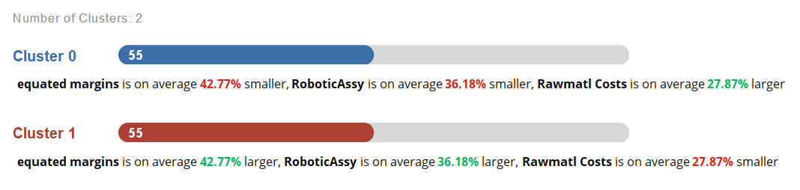
El resumen de la herramienta muestra que el algoritmo x-means creó dos clusters, y hace comparaciones entre las variables equated margins, RoboticAssy y Rawmatl Costs.
Los valores del primer cluster (clúster 0) son los siguientes:
- Equated Margins: Un 42.77% más pequeños que en el otro cluster.
- RoboticAssy: Un 36.18% más pequeño que en el otro cluster.
- Rawmatl Costs: Un 27.87% más grandes que en el otro cluster.

- Mapa de calor:

- 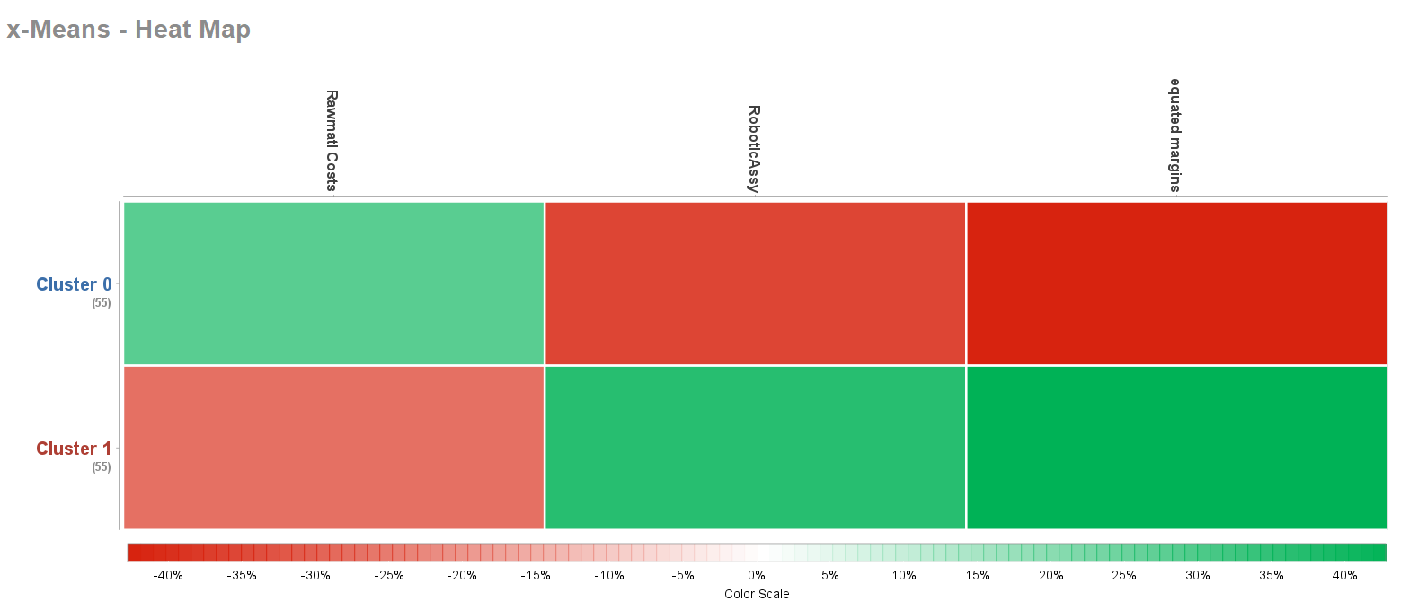
Muestra la misma información pero de manera más gráfica. En la fila del cluster 0 la variable Rawmatl cost esta en verde, porque los valores en este cluster en promedio tienen valores más grandes que en el otro cluster, al contrario que las variables RoboticAssy y equated margins.

- Centroid chart.
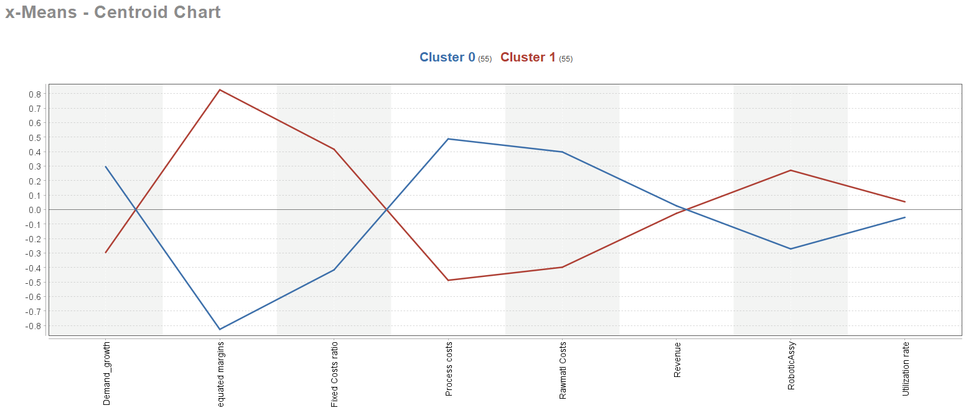
Esta grafica muestra la ubicación de los centroides de cada cluster, es decir, muestra donde se encuentras los promedios de los datos de cada cluster para cada variable.
Esta grafica va de la mano con la centroid table, pues esta muestra los mismos resultados, pero en lugar de hacerlo de manera gráfica muestra los promedios de los datos de cada cluster para cada variable puntualmente.
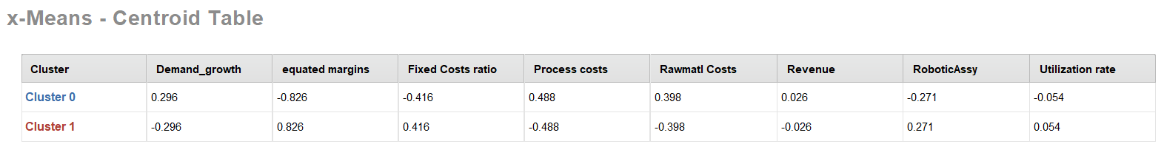

- Scatter Plot:
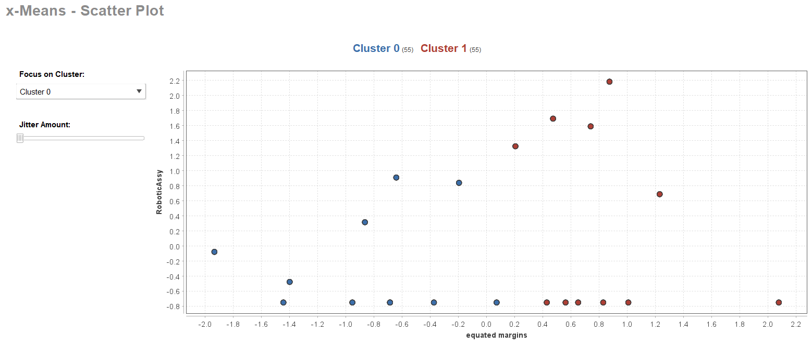
El scatter plot es una representación grafica de la distribución de nuestros datos de forma bidimensional, usando las dos variables más importantes para el algoritmo de clustering, en este caso fueron equated margins y RoboticAssy. El color de cada punto es el cluster al que pertenece ese registro.

